Why Hanon is NOT helping you
https://www.youtube.com/watch?v=wZaNfrYX90M&t=71s
Une question que j'entends tout le temps de la part de mes élèves en piano est «Comment jouer de la musique pop au rythme accéléré au piano?» Si vous aimez des artistes comme Adele, Bruno Mars, Coldplay, Elton John et Billy Joel, vous adorerez les exercices de coordination des mains au piano de ce petit conseil. Nous couvrirons:
- 1 Progression d'accords Pop Essentielle
- 2 approches conceptuelles pour l'accompagnement au piano pop
- 4 exercices de coordination des mains
- Comptage et syncope
- Voicings d'accords de piano pop simplifiés
Cette astuce rapide propose des exercices de coordination des mains au piano pour les étudiants débutants, intermédiaires et avancés. La meilleure partie est qu'il n'utilise que quelques changements d'accords pour que tout le monde puisse sonner comme un pro.

Repenser les exercices de coordination des mains de piano
De nombreux étudiants de piano classique ont été élevés sur The Virtuoso Pianist de CL Hanon pour développer la technique. Mais à des fins de coordination, ce n'est que la moitié de l'équation. Le volume classique de Hanon sur la technique du piano est très apprécié pour la promotion de l'indépendance des doigts, mais accomplir la «coordination groove» est une compétence tout à fait différente. Les quatre exercices suivants vous aideront à maîtriser votre groove. Ces exercices sont divisés en deux catégories: bloqué et cassé .

Exercices de blocage des accords
Les exercices d'accords en bloc abordent le concept de groove comme le ferait un guitariste rythmique. Non seulement cette technique sonne bien, mais c'est aussi un moyen facile pour les débutants d'entrer dans le style pop. C'est parce qu'il ne nécessite pas beaucoup de mouvement horizontal sur le clavier. Regardons un exemple:

Exercice n ° 1
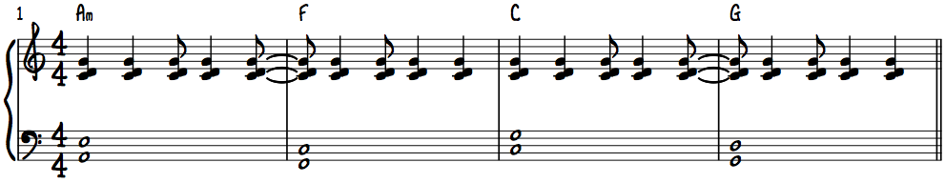Exercice n ° 1 - Approche bloquée débutant / intermédiaire
L'exemple ci-dessus utilise une progression d'accords commune trouvée dans la musique pop. Cette progression est un 6-4-1-5 dans la tonalité de do majeur. Avez-vous remarqué que les notes de la main droite ne changent pas? J'appelle cela la «position miracle à un accord» parce qu'elle fonctionne sur tous vos accords en do majeur. Non seulement cette position simplifie l'accompagnement de la main droite, mais il en résulte également un son plus caractéristique pour la musique pop contemporaine. J'ai montré les accords ci-dessous au cas où vous travaillez encore sur votre lecture.
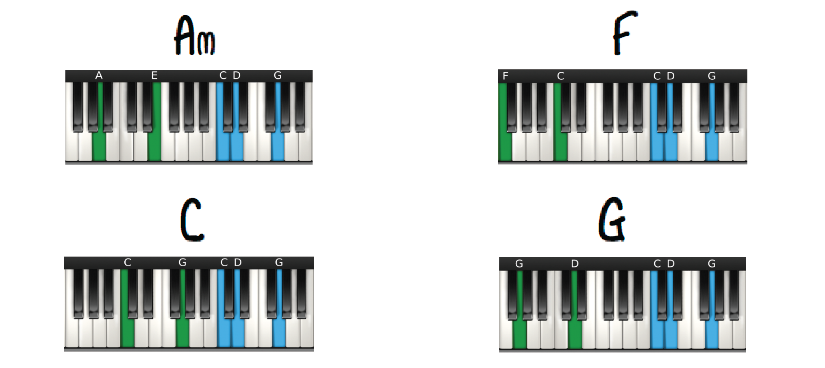Accords de piano pour 6-4-1-5 Progression en do
Si vous aimez le son de ces voicings, vous allez adorer notre cours sur The One Chord Wonder .

Comptage rythmique
Bien que l'exercice ci-dessus sonne bien sans nécessiter de compétences avancées, il peut être difficile à compter. Prenons une minute pour parler du comptage, car nous utiliserons ce modèle tout au long de la leçon d'aujourd'hui.
Le motif rythmique que nous utilisons est composé de deux mesures. Vous voudrez compter ce modèle en croches. Les temps soulignés ci-dessous indiquent où les accords de la main droite doivent être placés.
1 + 2 + 3 + 4 + | 1 + 2 + 3 + 4 +
Si vous avez du mal à maîtriser ce comptage, ne paniquez pas! Ceci est normal pour de nombreux étudiants et s'améliore avec une exposition supplémentaire. Pensez à remonter la vidéo Quick Tip à 2:35 où je décompose ce rythme compte par compte. Si vous regardez sur un ordinateur de bureau ou un ordinateur portable, vous pouvez avancer en utilisant shift → ou en arrière en utilisant shift ← .
Voici à quoi ressemble le comptage rythmique appliqué à la partition de piano:

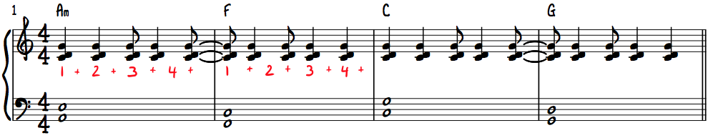Ajout d'un comptage rythmique à la partition de piano
.

Exercice n ° 2
Dans notre deuxième exemple, nous complimenterons notre motif de la main droite avec un motif supplémentaire dans la main gauche. Cet exercice destiné aux joueurs intermédiaires et avancés vous aidera à maîtriser la syncope . Qu'est-ce que la syncope? La syncope est un dispositif de composition qui met des accents sur les battements faibles d'une manière qui contraste avec le compteur établi. Vous pouvez considérer la syncope comme une «dissonance rythmique». Tout comme la dissonance harmonique, la dissonance rythmique créée par la syncope attire l'auditeur en créant une tension qui se résout lorsque l'impulsion métrique anticipée est rétablie.

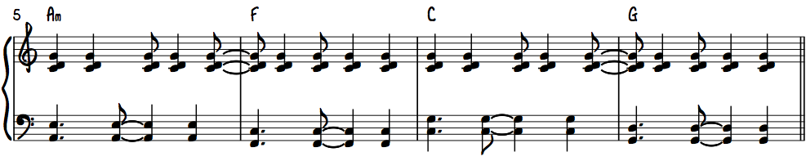Exercice # 2 - Approche bloquée intermédiaire / avancée

Pour maîtriser ce modèle, il est important de noter quand les mains jouent séparément ou ensemble. J'ai mis en évidence les parties du groove ci-dessous dans lesquelles les mains jouent ensemble.
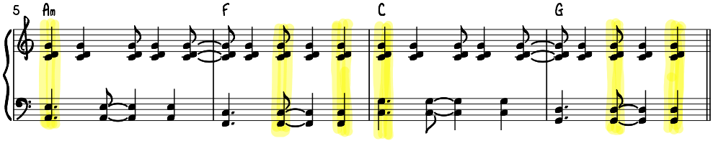Exercice # 2-surligneur indiquant où les mains jouent simultanément
Impressionnant! Je parie que vous êtes prêt à l'essayer avec la piste d'accompagnement qui accompagne cette leçon - vous pouvez télécharger la piste sur cette page après vous être connecté à votre abonnement.
Si vous appréciez cette leçon, vous adorerez nos cours complets sur ce sujet. Les exercices de coordination à deux mains 1 (niveaux 1 et 2) comprennent 36 exercices de coordination des mains et les exercices de coordination à deux mains 2 (niveaux 2 et 3) comportent 48 exercices supplémentaires!
Examinons maintenant une autre approche conceptuelle de l'accompagnement au piano pop.

Exercices d'accords brisés
Une deuxième approche commune au piano pop utilise l'utilisation d' arpèges . Qu'est-ce qu'un arpège? Un arpège se produit lorsque les hauteurs d'un accord sont jouées successivement plutôt que simultanément. Fait intéressant, le terme arpège partage la même racine italienne que notre mot anglais «harpe». Un arpège est aussi communément appelé «accord cassé». Dans le prochain exercice, je montrerai comment nous pouvons appliquer ce concept à la même progression d'accords que nous utilisons déjà.

Exercice n ° 3
Notre premier exercice arpège est destiné aux étudiants débutants et intermédiaires. Essayez de lire l'exemple ci-dessous.
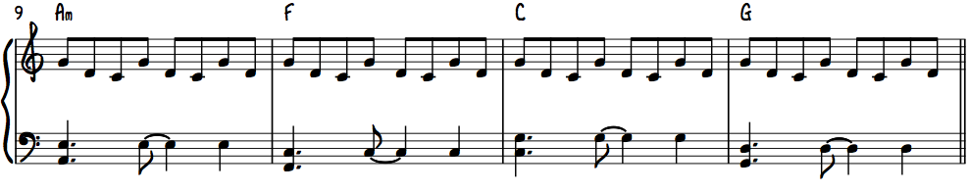Exercice # 3 - Approche arpégée débutant / intermédiaire
Vous pouvez entendre comment cette approche se traduit par un son pop qui rappelle le méga-hit de Coldplay "Clocks". Vous pouvez obtenir beaucoup de kilomètres de cet exercice en le déplaçant autour du piano dans différentes octaves. Cela fonctionne très bien pour une intro de chanson ou se terminant dans le registre supérieur du piano.
Dans notre dernier exemple, nous ajouterons une syncope supplémentaire à cette rainure dans la main gauche.

Exercice n ° 4
Dans notre dernier exemple, nous avons pris le rythme de la main droite de l'exercice n ° 1 et l'avons transféré à la main gauche. Nous avons conservé l'approche des accords brisés de l'exercice n ° 3 dans la main droite. Le résultat est une rainure d'entraînement chargée d'énergie! Cet exercice est parfait pour les joueurs intermédiaires et avancés qui veulent pousser la coordination de leurs mains au maximum!
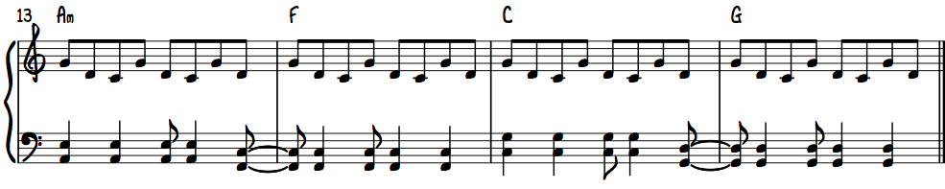Exercice n ° 4 - Approche arpégée intermédiaire / avancée

